МУНИЦИПАЛЬНОЕ АВТОНОМНОЕ УЧРЕЖДЕНИЕ ДОПОЛНИТЕЛЬНОГО ОБРАЗОВАНИЯ
ЦЕНТР ДЕТСКОГО ТВОРЧЕСТВА СТАНИЦЫ СПОКОЙНОЙ

Мастер-класс по созданию из бумаги
подарочной коробки-заварника с чаем ко Дню Матери
«Вкусный чай для мамы»

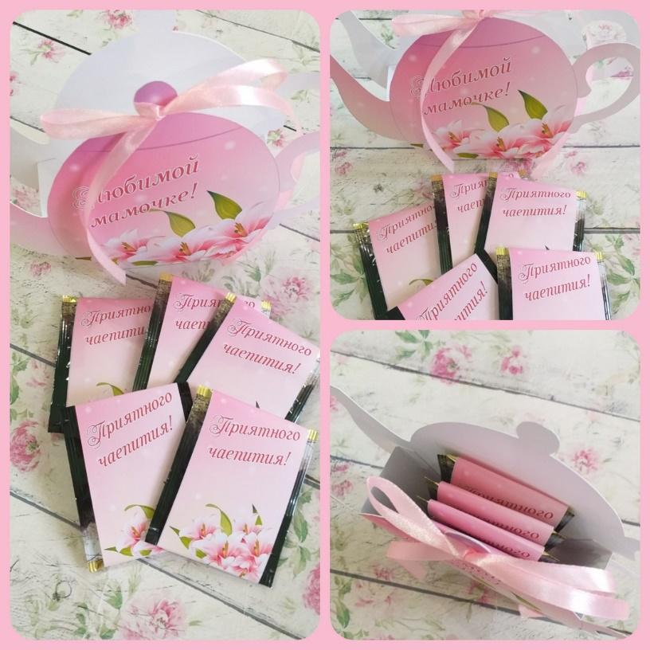

педагог дополнительного образования
Чернышева В.А.

ст. Спокойная 2021 г.
Мастер-класс по созданию из бумаги
подарочной коробки-заварника с чаем ко Дню Матери

Информация об авторе: педагог мастер-класса

Чернышева Виктория Александровна, педагог дополнительного образования
Дата проведения: 24.110.2021г.
Место проведения: МАУДО ЦДТ ст. Спокойной
Вид: практическое мероприятие
Форма обучения: очная
Тема: «Подарочная коробка-заварник с чаем ко дню Матери»
Ожидаемые результаты мастер - класса: участники мастер-класса получат знания об изготовлении коробочки с помощью конструирования из бумаги;
Целевая аудитория: педагоги, учителя, младшие школьники
Актуальность, цели и задачи
Конструирование из бумаги является не только увлекательным способом проведения досуга, но и средством решения многих педагогических задач, в частности развития мелкой моторики. Конструирование из бумаги помогает развить уверенность в своих силах и способностях – неуспевающих не бывает. Развивает творческие способности, воображение, художественный вкус.
Совершенствуя и координируя движения пальцев и кистей рук, конструирование из бумаги влияет на общее интеллектуальное развитие ребенка, в том числе на развитие речи. Этот вид творчества благоприятно воздействует на развитие внимания и формирования памяти: дети запоминают термины, приемы складывания, воспроизводят сохраненные в памяти знания и умения.
Цель мастер-класса: обучить педагогов, учителей, младших школьников изготовлению подарочного заварника с чаем ко Дню Матери
Задачи мастер-класса:
Образовательные
• научить техническим навыкам и приемам выполнения коробочек
Развивающие
• развить мышление, самостоятельность, инициативу, мелкую моторику.
Воспитательные
• воспитать трудолюбие, бережливость, эстетический вкус.
Средства.
Методы: интерактивный (словесный, наглядный, практический);
Приемы:
• рассказ;
• беседа с показом практических действий по технологии создания коробочки.

Материал для выполнения работы:
-пошаговая брошюра с мастер-классом;
-ножницы, клей, линейка, деревянная палочка;
- распечатанная на принтере цветная заготовка коробки на плотной белой бумаге формата А4;
-конфеты «птичье молоко»

Этапы мастер-класса

1. Вводный этап (целевые установки, раскрывается содержание занятия его ожидаемые результаты);
-информационный блок. Постановка педагогической задачи – 3 мин.
-мотивационный блок (теоретическая часть) – 5 мин., (рассказ педагога МК, о технике мастер-класса)
2. Основной этап (блок)
Практическая часть – создание заварника. Комментарии – 30 мин.
3. Заключительный этап. (После завершения работ участниками мастер-класса, все работы фотографируют, делают мини-выставку, в процессе выставки участники коллективно обсуждают свои работы и задают вопросы педагогу-мастеру. − 4 мин.
- рефлексивный блок – 3 мин.
(оценочные суждения «это хорошо», «это плохо», самоанализ собственной мысли, чувства, знания, мироощущения).

Ход мастер-класса

1. Подготовительно - организационный этап. Приветствие участников мастер – класса

Здравствуйте!
Конструирование из бумаги - это один из видов конструктивно - пластического творчества, в основе которого лежит работа с различными видами бумаги, связанная с созданием пластических образов путем изменения плоскости листа с помощью разнообразных приемов (сгибания, скручивания, надрезания, обрывания и т. д.).;
Педагог:
Чтобы приобщиться к данному виду творчества, я хочу познакомить Вас с изготовлением подарочной коробочки-заварника по форме и образцу, которые я подготовила для вас.
Педагог: Но прежде задам вопрос:
- Вы любите подарки?
- Говорят, что лучший подарок сделан своими руками. И вдвойне приятнее, если этот подарок мы делаем с любовья для своих близких, предвкушая их удивление, радость и восторг от полученного подарка.
Сегодня мы с вами и изготовим такой подарок. Это будет не просто коробочка, куда можно что-то положить, а само изделие будет приятным сюрпризом.

2. Практическая часть – создание творческого продукта

Работу над изготовлением подарочной коробочки в технике конструирования из бумаги мы начинаем пошагово:

Шаг №1

Берем листы А4, с распечатанными деталями будущей коробочки , и вырезаем все по контуру.
Шаг №2
На полученных вырезанных деталях, с помощью линейки и деревянной палочки создаем линии изгиба, путем продавливания напечатанных линий под линейку.
Шаг №3
Далее берем в руки по очереди детали и в месте продавленных линий ранее создаем пальцами изгиб. И так со всеми остальными деталями
Шаг №4
После того как все детали согнули в необходимых местах, приступаем к склеиванию, для этого необходимо аккуратно и тонким слоем наносить клей на детали, а после хорошо придержать пальцами и убедиться, что все склеилась, и так делаем со всеми деталям.
При создании дна коробки, нужно аккуратно приклеить (наложить друг на друга) дно коробки и далее склеить ее стенки.
Шаг № 5
Теперь настала очередь оформить пакетики с чаем, для этого нам необходимо вырезать этикетки, которые заранее были распечатаны на листе формата А4. Аккуратно приклеиваем этикетки на пакетики с чаем и складываем в коробчку-заварник.
Шаг №6
Теперь склеиваем ручку, носик и крышку заварника и наша подарочная коробочка готова, осталось только аккуратно вставить конфеты и закрыть крышкой.
3. Подведение итогов
Вывод: данный мастер-класс раскрывает в себе суть конструирования из бумаги и конечный результат совместил в себе простоту и уникальность изделия. И самое главное доступность, так как сейчас каждый сможет в интернете заказать абсолютно любой эскиз коробочки, или можно расчертить самому, и создать поделку, которая не оставит равнодушным никого. Благодаря разнообразным свойствам бумаги, изделия сделанные из нее никогда не потеряют свою уникальность.
Такой подарок в День Матери, будет в самое сердце!

Приложение №1
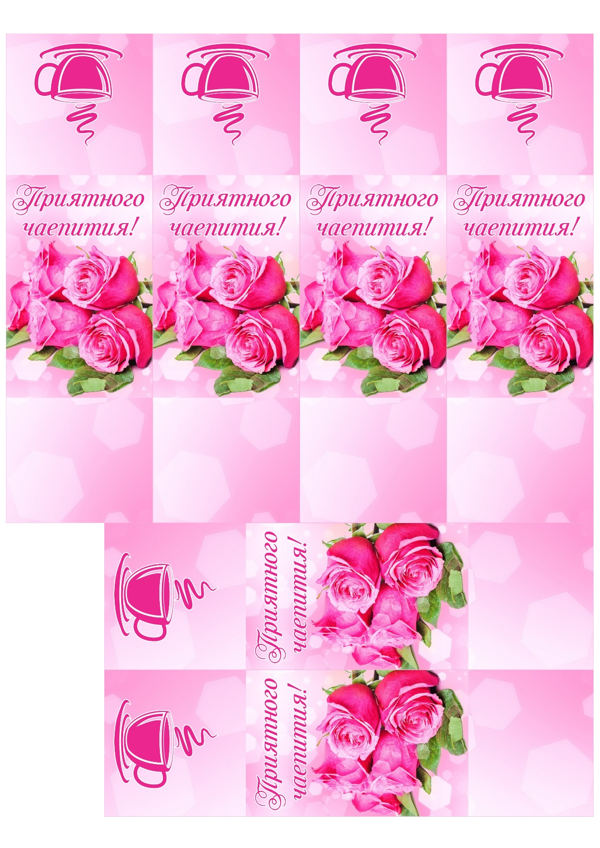
- Этикетки на чайные пакетики:

Адрес работы: https://ped-kopilka.ru/blogs/viktorija-aleksandrovna-chernysheva/master-klas-po-

- Схема коробочки-заварника

